数据管理第二次作业
23373428 马祺言
P34
- 概念模型：现实世界到机器世界的中间层次；
作用：给信息进行建模，现实世界到信息世界的第一层抽象，数 据库设计的工具，设计者和用户交流的语言。
- 实体：客观存在且可以互相区分的客观事物或抽象事物；
实体型：用实体名和属性名集合来抽象/刻画同类实体；
实体集：同类实体的集合；
实体之间的联系：内部联系指组成实体的各属性之间的联系，实 体间联系指不同实体集间的联系。
P241

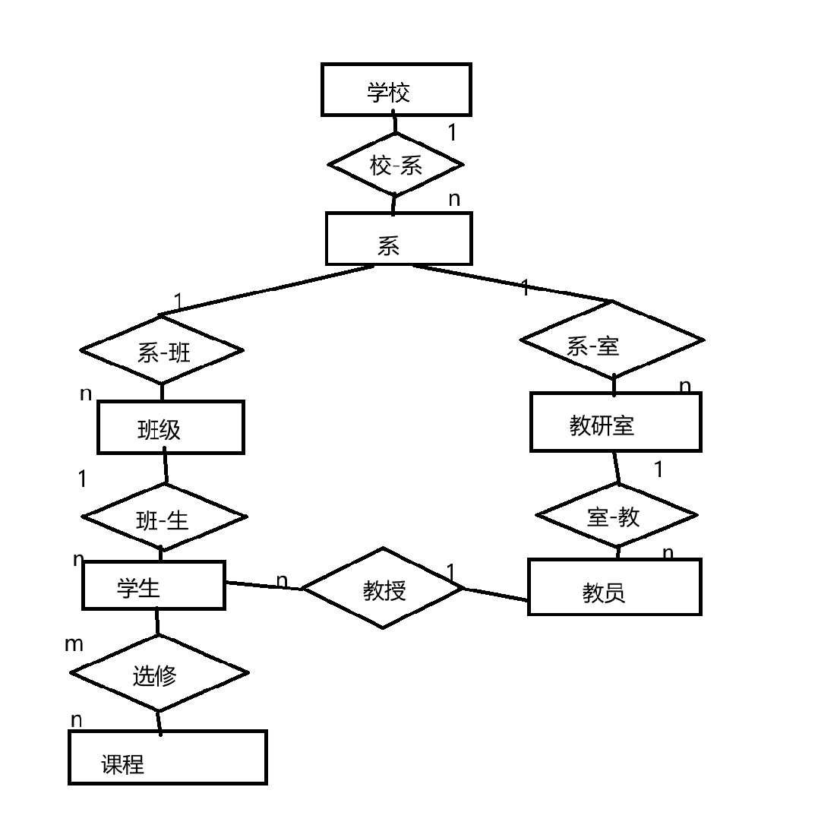
8.
